激光光源线阵图像采集组件测试记录

测试对象：激光光源线阵图像采集组件 | 文档编号：
提交日期：2019.3.17 | 提交人：韩园园
问题描述：
插头固定处缺少螺丝。
重现方法：
1. 插头固定处缺少螺丝。
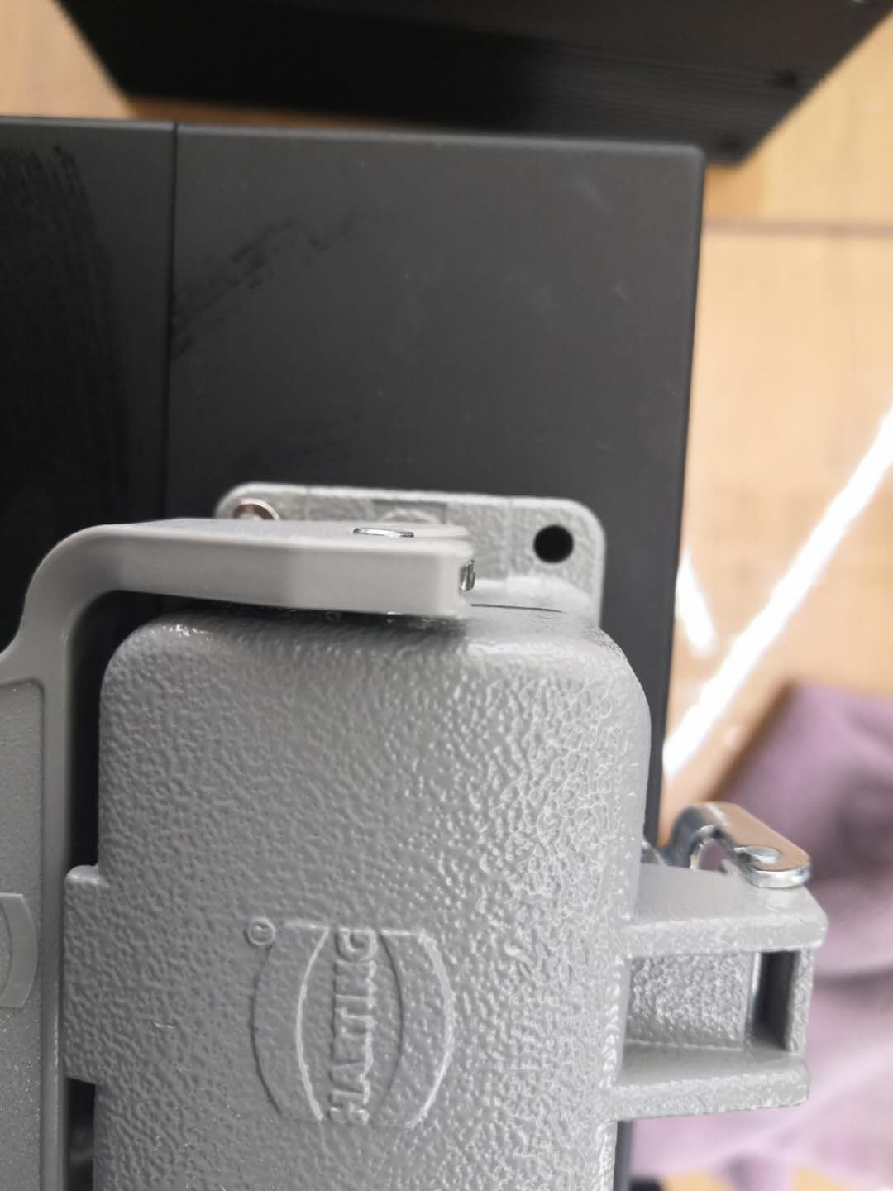

2. 安装插头固定处缺失的螺丝。
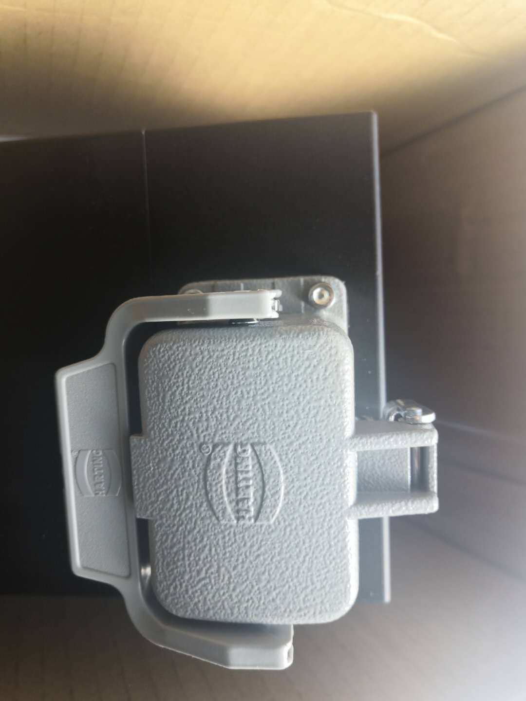
解决方案：安装缺失螺丝，无松动，缺陷已修复。

